FORMATO PRUEBA DE SOFTWARE
- Denominación del Programa de Formación: Tecnología en Análisis y Desarrollo de Sistemas de información
- Código del Programa de Formación: 228106/ Versión 102
- Nombre del Proyecto: Software para el sector empresarial en el departamento del huila.
- Fase del Proyecto: Ejecución
- Actividad de Proyecto: Construir la capa de datos, lógica de negocios y presentación del sistema de información aplicando estándares de calidad y buenas prácticas de ergonomía.
- Competencia: Construir el sistema que cumpla con los requisitos de la solución informática.
- Resultados de aprendizaje a alcanzar: Ejecutar y documentar las pruebas del software, aplicando técnicas de ensayo-error, de acuerdo con el plan diseñado y los procedimientos establecidos por la empresa

INTRODUCCIÓN
El propósito del siguiente documento es realizar seguimiento a cada uno de los proyectos formativos que se están desarrollando a lo largo del tecnólogo ADSO por medio de la implementación de pruebas unitarias.
Las pruebas unitarias nos permiten asegurarnos de que los métodos individuales del código de un proyecto funcionen correctamente, así como la integración de todo el proyecto.

Se busca en los requerimientos funcionales: encontrar errores relacionados con la funcionalidad del sistema y en los no funcionales, fallas de rendimiento, seguridad, usabilidad, fiabilidad.

Existen 4 tipos de pruebas:

- Pruebas unitarias. Diseñadas para probar una parte pequeña y específica de funcionalidad. Ej. Un método.
- Pruebas de integración. Diseñadas para probar la interacción entre los distintos componentes de un sistema.
- Pruebas de sistema. Diseñadas para probar el sistema en su totalidad como si de una caja negra se tratase.
- Pruebas de aceptación. Diseñadas para verificar que el sistema cumple con los requisitos exigidos por el usuario.

FRONTEND WEB - ANGULAR

ROL DE ADMINISTADOR

PRUEBAS UNITRIAS

DOCUMENTOS DE REFERENCIA
Versión: | Título:
1.0 | Registro Exitoso de un Administrador
Fecha de realización: 25/10/2025 |  |  | Duración de la prueba: 3 min
Objetivo |  |  | Verificar que el registro funcione correctamente
Tipo de Prueba |  |  | Funcional / Automatizada
Datos de entrada de la prueba |  |  | Nombre, Apellido, Tipo de Documento, Numero de Documento, Numero Celular, Correo Electrónico, Nombre de Usuario y Contraseña.
Procedimiento de Prueba |  |  | Registrarse como Administrador
Datos de salida - Resultado Esperado |  |  | Redirección al Inicio de Sesión
Resultado Obtenido Prueba Exitosa |  |  | ¿Prueba Exitosa? |  | Si ( x ) | No ( )
Realizado por: |  | Firma |  | Fecha
Equipo de Desarrollo Codexy |  |  |  | 25/10/2025
Aprobado por: |  | Firma |  | Fecha

Anexo Imágenes

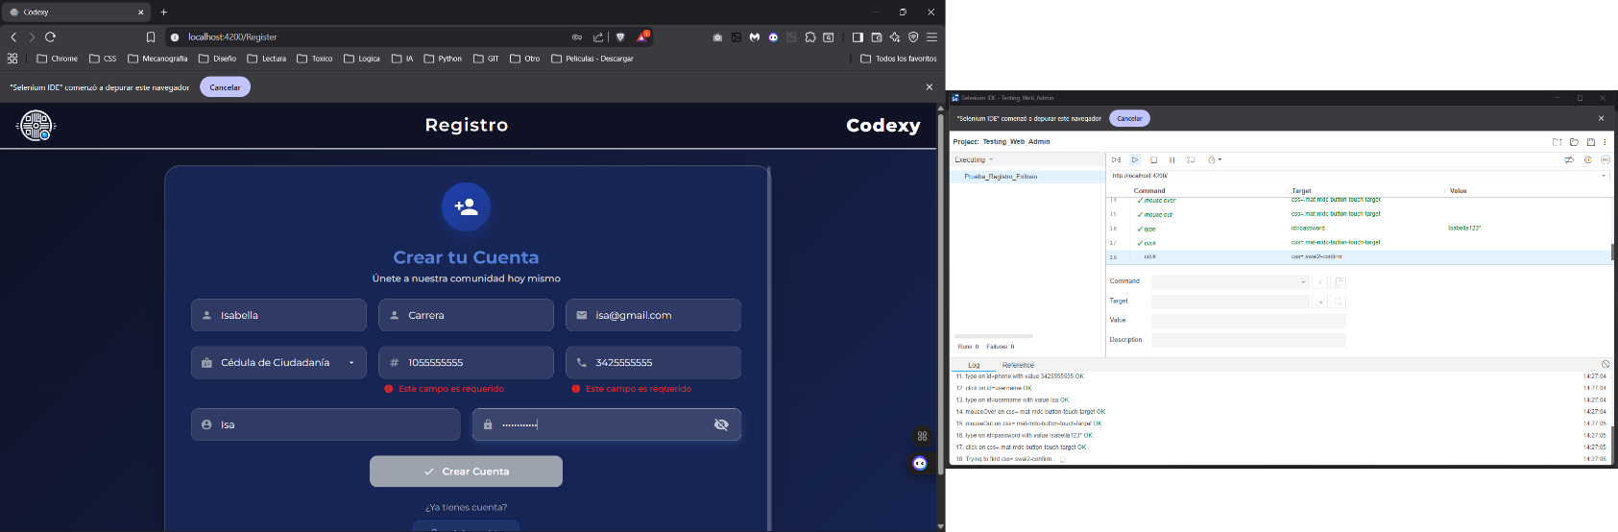
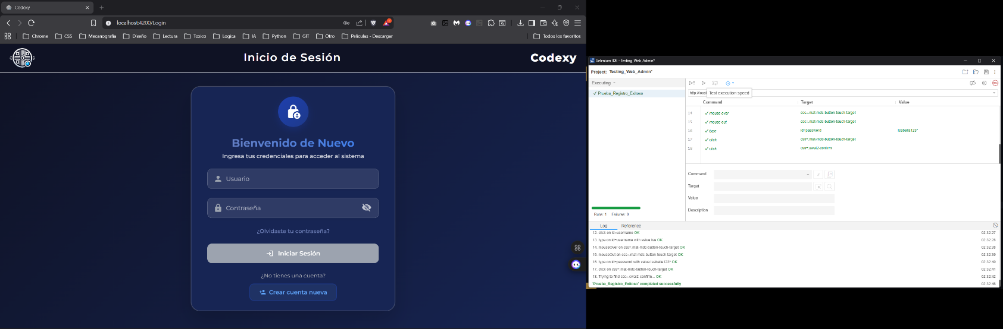

DOCUMENTOS DE REFERENCIA
Versión: | Título:
1.0 | Inicio de sesión exitoso del Administrador
Fecha de realización: 25/10/2025 |  |  | Duración de la prueba: 1 min
Objetivo |  |  | Verificar que el administrador puede acceder correctamente al sistema
Tipo de Prueba |  |  | Funcional / Automatizada
Datos de entrada de la prueba |  |  | Credenciales validas de un administrador
Procedimiento de Prueba |  |  | Iniciar sesión como Administrador
Datos de salida - Resultado Esperado |  |  | Redirección a la vista principal con rol de Administrador
Resultado Obtenido Prueba Exitosa |  |  | ¿Prueba Exitosa? |  | Si ( x ) | No ( )
Realizado por: |  | Firma |  | Fecha
Equipo de Desarrollo Codexy |  |  |  | 25/10/2025
Aprobado por: |  | Firma |  | Fecha
Anexo Imágenes

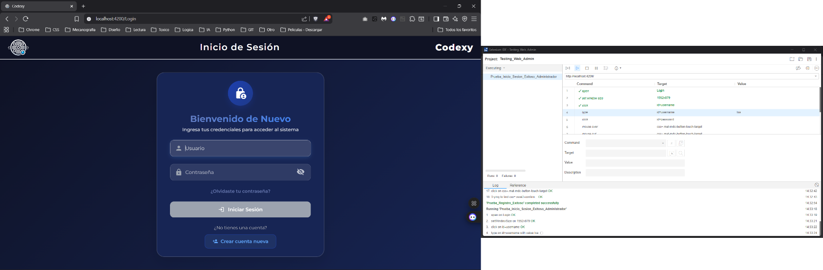

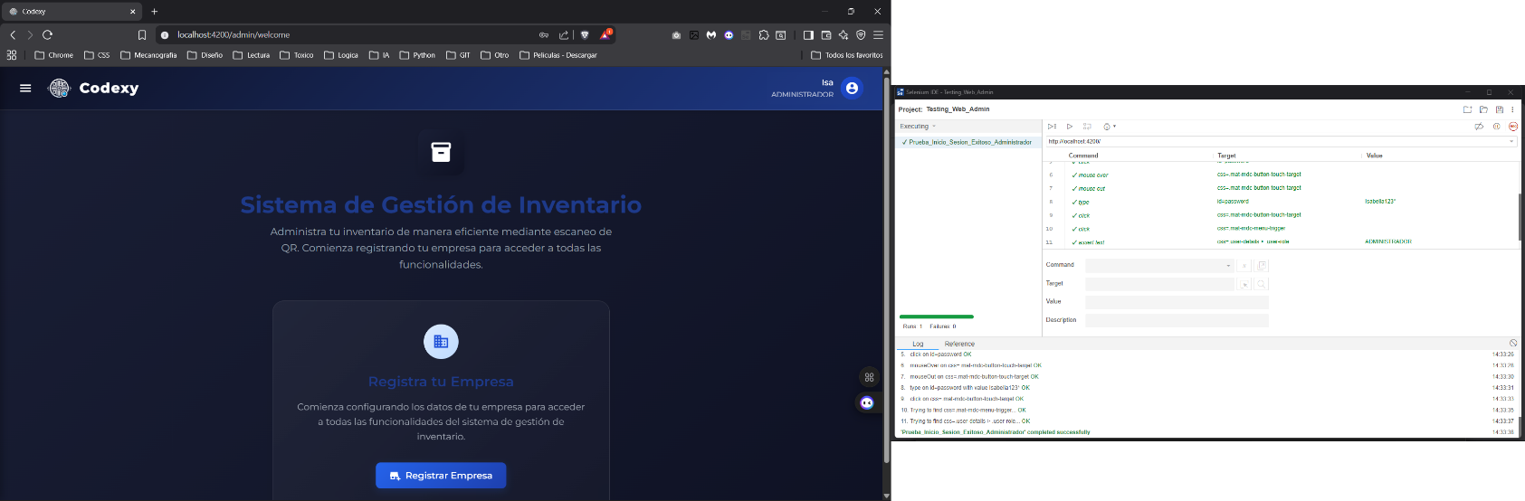
DOCUMENTOS DE REFERENCIA
Versión: | Título:
1.0 | Registro Exitoso de una Empresa
Fecha de realización: 25/10/2025 |  |  | Duración de la prueba: 4 min
Objetivo |  |  | Validar que el administrador pueda registrar su empresa
Tipo de Prueba |  |  | Funcional / Automatizada
Datos de entrada de la prueba |  |  | Nombre, Razón Social, NIT, Tipo de Empresa, Correo Corporativo, Sitio Web (Si aplica)
Procedimiento de Prueba |  |  | Registrar una Empresa
Datos de salida - Resultado Esperado |  |  | Redirección al Dashboard del administrador
Resultado Obtenido Prueba Exitosa |  |  | ¿Prueba Exitosa? |  | Si ( x ) | No ( )
Realizado por: |  | Firma |  | Fecha
Equipo de Desarrollo Codexy |  |  |  | 25/10/2025
Aprobado por: |  | Firma |  | Fecha

Anexo Imágenes

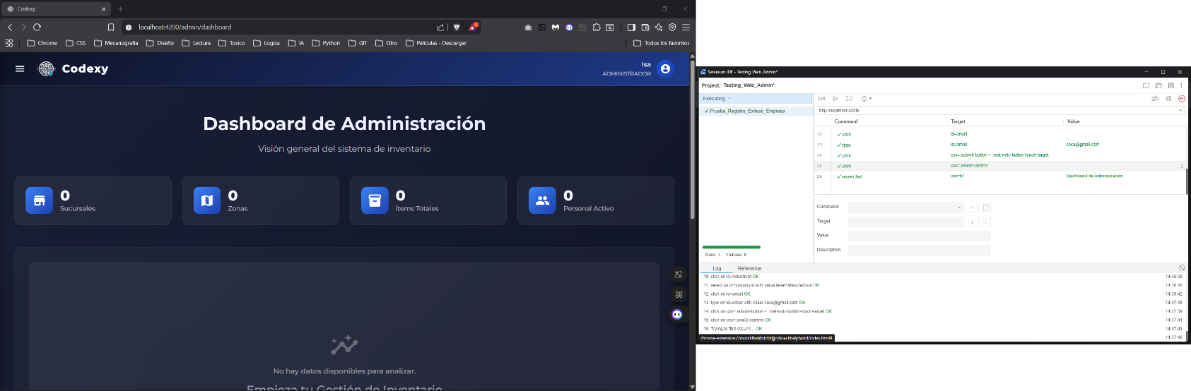
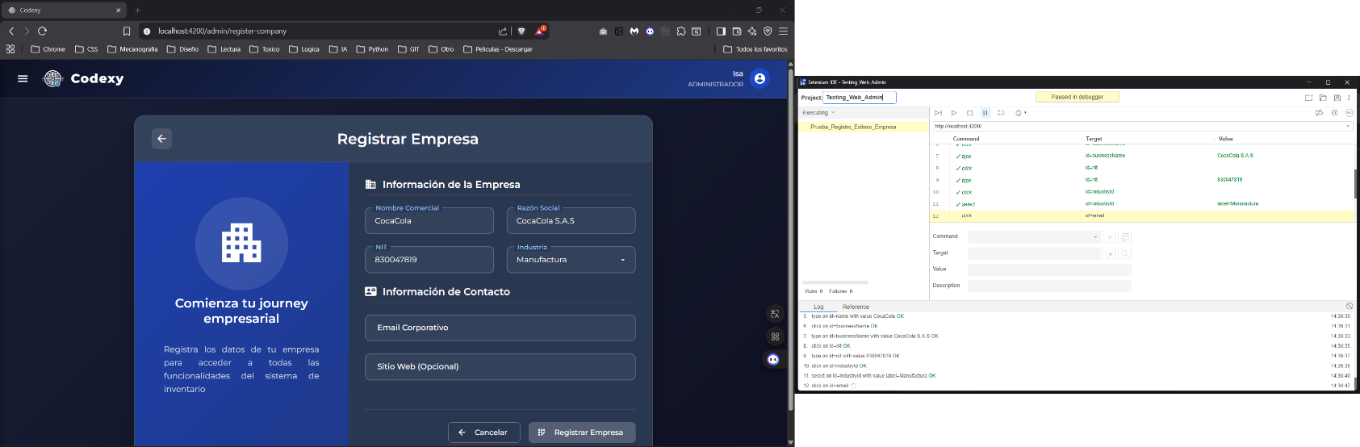

DOCUMENTOS DE REFERENCIA
Versión: | Título:
1.0 | Registro de una nueva sucursal
Fecha de realización: 25/10/2025 |  |  | Duración de la prueba: 2 min
Objetivo |  |  | Validar que el administrador puede registrar una sucursal nueva correctamente.
Tipo de Prueba |  |  | Funcional / Automatizada
Datos de entrada de la prueba |  |  | Nombre, Dirección, Teléfono, Datos del Encargado
Procedimiento de Prueba |  |  | Registrar una nueva Sucursal
Datos de salida - Resultado Esperado |  |  | Apartado de la sucursal creada con su información correspondiente
Resultado Obtenido Prueba Exitosa |  |  | ¿Prueba Exitosa? |  | Si ( x ) | No ( )
Realizado por: |  | Firma |  | Fecha
Equipo de Desarrollo Codexy |  |  |  | 25/10/2025
Aprobado por: |  | Firma |  | Fecha

Anexo Imágenes

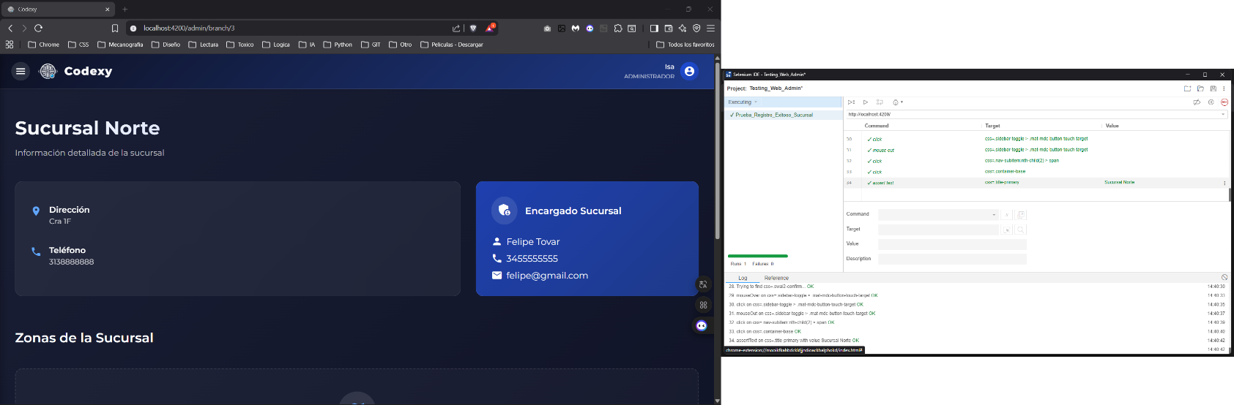
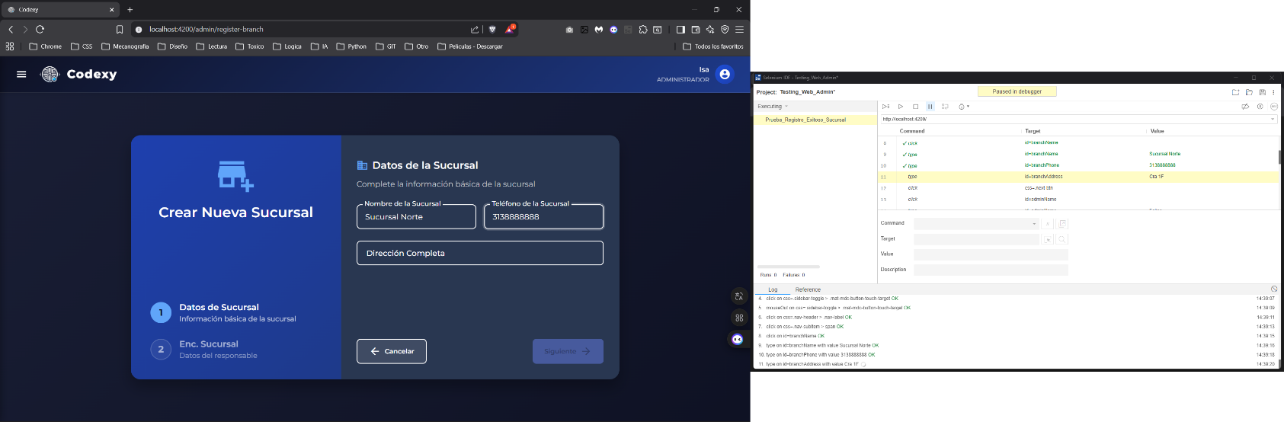

DOCUMENTOS DE REFERENCIA
Versión: | Título:
1.0 | Visualización de los detalles de los subadministradores
Fecha de realización: 25/10/2025 |  |  | Duración de la prueba: 4 min
Objetivo |  |  | Verificar que la información de los subadministradores registrados corresponda
Tipo de Prueba |  |  | Funcional / Automatizada
Datos de entrada de la prueba |  |  | N/A
Procedimiento de Prueba |  |  | Visualizar el apartado de los encargados de sucursal
Datos de salida - Resultado Esperado |  |  | Modal con la información correspondiente
Resultado Obtenido Prueba Exitosa |  |  | ¿Prueba Exitosa? |  | Si ( x ) | No ( )
Realizado por: |  | Firma |  | Fecha
Equipo de Desarrollo Codexy |  |  |  | 25/10/2025
Aprobado por: |  | Firma |  | Fecha

Anexo Imágenes

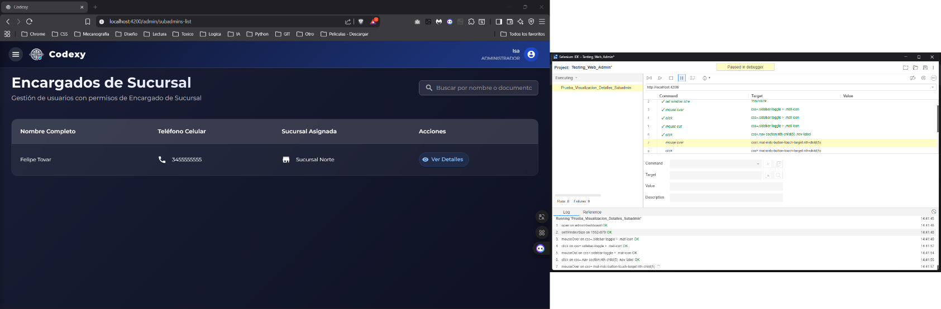
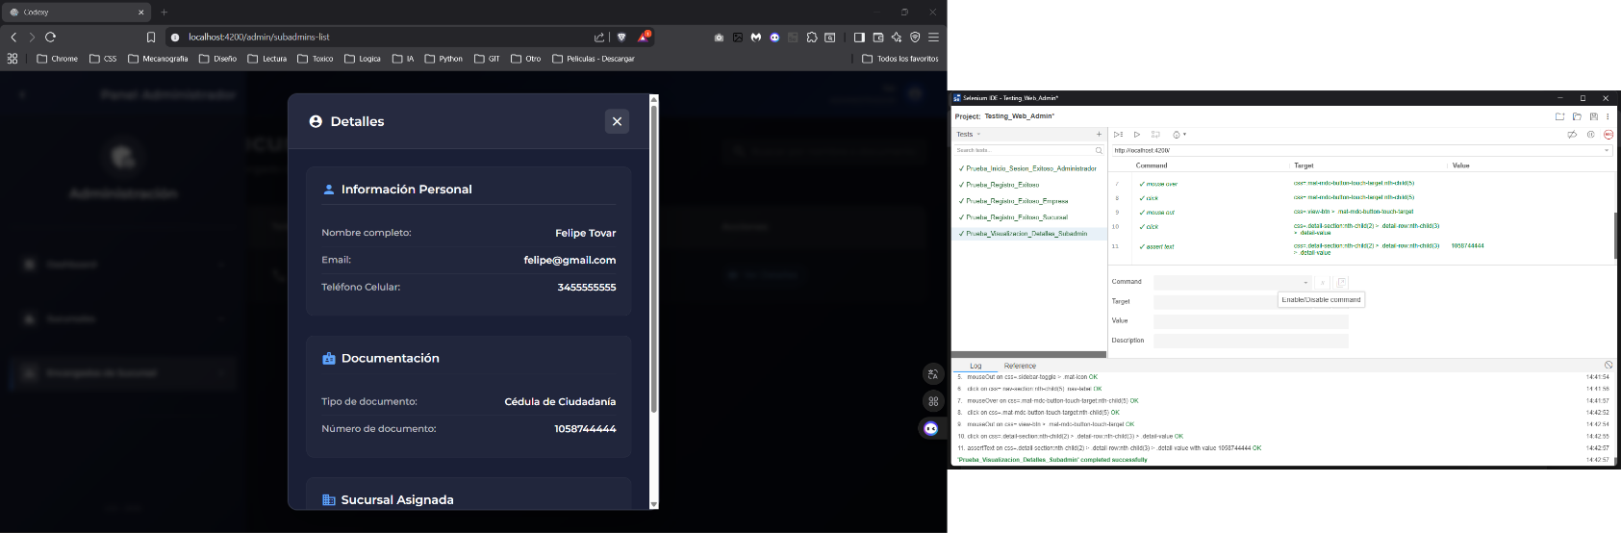

FRONTEND WEB - ANGULAR

ROL DE SUBADMINISTRADOR

PRUEBAS UNITRIAS

DOCUMENTOS DE REFERENCIA
Versión: | Título:
1.0 | Registro de una nueva zona en la sucursal
Fecha de realización: 25/10/2025 |  |  | Duración de la prueba: 2 min
Objetivo |  |  | Validar que el subadministrador puede crear una nueva zona dentro de su sucursal
Tipo de Prueba |  |  | Funcional / Automatizada
Datos de entrada de la prueba |  |  | Nombre, Descripción (Si Aplica), Datos de Persona
Procedimiento de Prueba |  |  | Registrar una Zona en la Sucursal
Datos de salida - Resultado Esperado |  |  | Mensaje: “Zona creada exitosamente”
Resultado Obtenido Prueba Exitosa |  |  | ¿Prueba Exitosa? |  | Si ( x ) | No ( )
Realizado por: |  | Firma |  | Fecha
Equipo de Desarrollo Codexy |  |  |  | 25/10/2025
Aprobado por: |  | Firma |  | Fecha

Anexo Imágenes

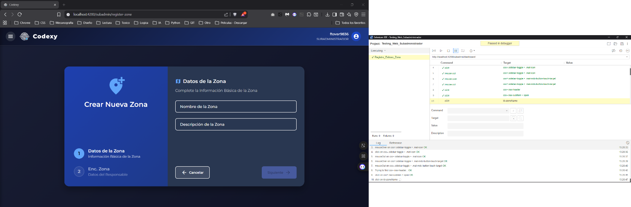

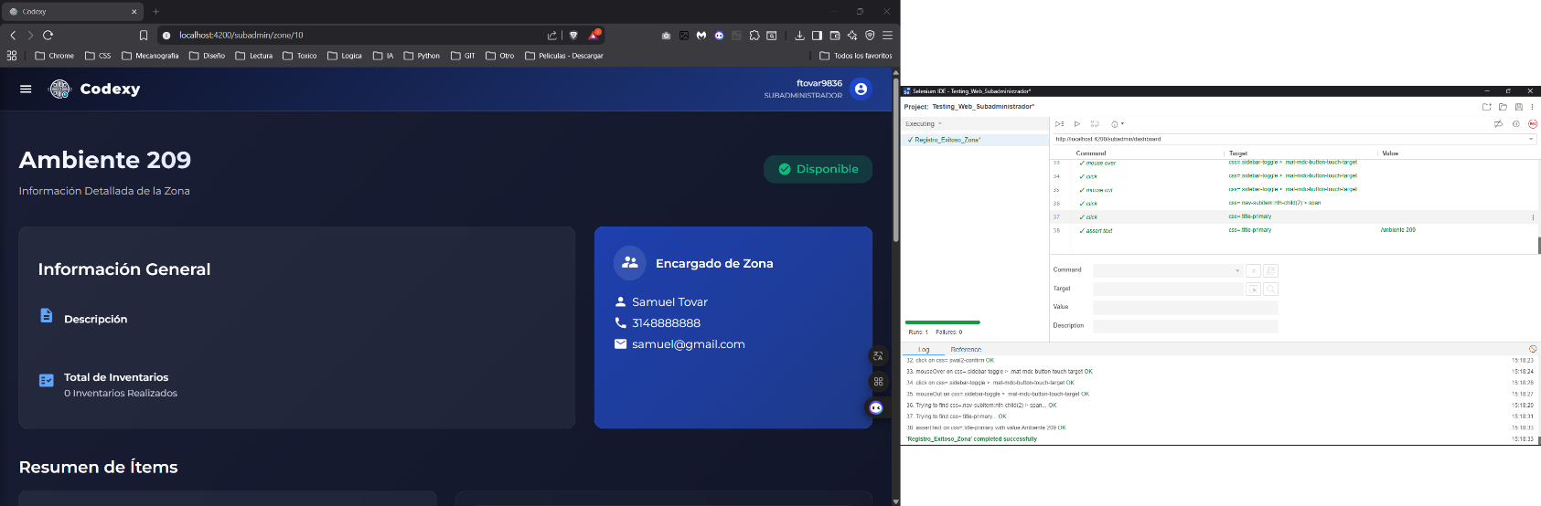

DOCUMENTOS DE REFERENCIA
Versión: | Título:
1.0 | Visualización de los Detalles de los Encargados de Zona
Fecha de realización: 25/10/2025 |  |  | Duración de la prueba: 4 min
Objetivo |  |  | Verificar que la información de los encargados de zona registrados corresponda
Tipo de Prueba |  |  | Funcional / Automatizada
Datos de entrada de la prueba |  |  | Interacción con la Web
Procedimiento de Prueba |  |  | Visualizar el apartado de los encargados de zona
Datos de salida - Resultado Esperado |  |  | Modal con la información correspondiente
Resultado Obtenido Prueba Exitosa |  |  | ¿Prueba Exitosa? |  | Si ( x ) | No ( )
Realizado por: |  | Firma |  | Fecha
Equipo de Desarrollo Codexy |  |  |  | 25/10/2025
Aprobado por: |  | Firma |  | Fecha
Anexo Imágenes

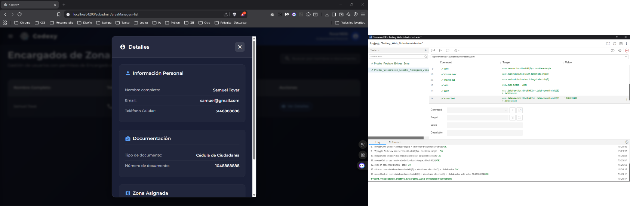
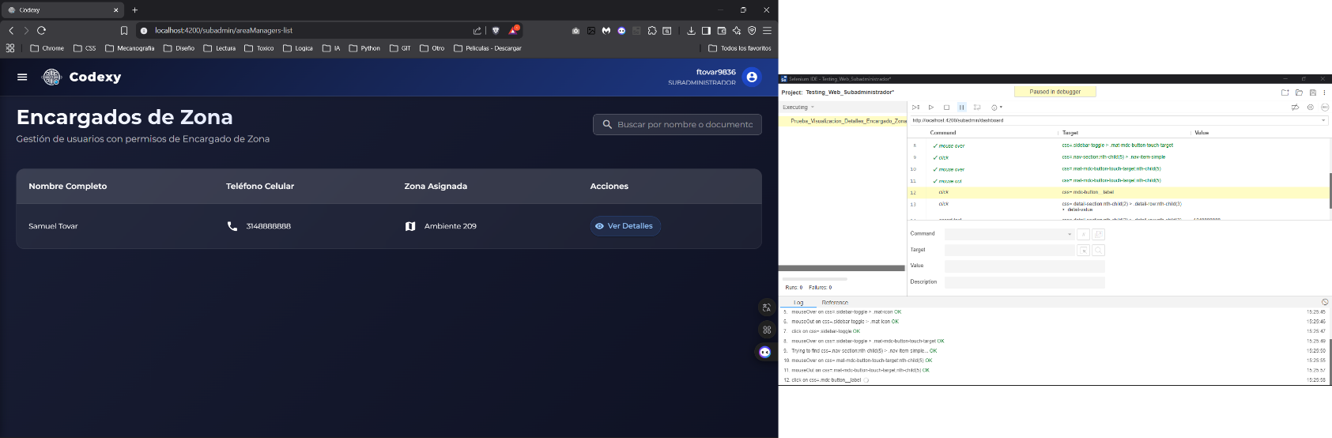

FRONTEND WEB - ANGULAR

ROL DE ENCARGADO DE ZONA

PRUEBAS UNITRIAS

DOCUMENTOS DE REFERENCIA
Versión: | Título:
1.0 | Carga de inventario base desde archivo Excel
Fecha de realización: 25/10/2025 |  |  | Duración de la prueba: 5 min
Objetivo |  |  | Verificar que el encargado puede importar correctamente un inventario base desde Excel.
Tipo de Prueba |  |  | Funcional / Integración
Datos de entrada de la prueba |  |  | Archivo: Plantilla_Inventario_Base.xlsx
Procedimiento de Prueba |  |  | Lograr cargar mediante un archivo Excel la información de un inventario base
Datos de salida - Resultado Esperado |  |  | Los ítems se listan correctamente en la tabla de inventario base.
Resultado Obtenido Prueba Exitosa |  |  | ¿Prueba Exitosa? |  | Si ( x ) | No ( )
Realizado por: |  | Firma |  | Fecha
Equipo de Desarrollo Codexy |  |  |  | 25/10/2025
Aprobado por: |  | Firma |  | Fecha

Anexo Imágenes

DOCUMENTOS DE REFERENCIA
Versión: | Título:
1.0 | Registro de un nuevo operativo
Fecha de realización: 25/10/2025 |  |  | Duración de la prueba: 5 min
Objetivo |  |  | Verificar que el encargado puede importar correctamente un grupo de operativos
Tipo de Prueba |  |  | Funcional / Integración
Datos de entrada de la prueba |  |  | Archivo: Plantilla_Operativos.xlsx
Procedimiento de Prueba |  |  | Lograr cargar mediante un archivo Excel la información de los operativos
Datos de salida - Resultado Esperado |  |  | Aparece en la lista de operativos
Resultado Obtenido Prueba Exitosa |  |  | ¿Prueba Exitosa? |  | Si ( x ) | No ( )
Realizado por: |  | Firma |  | Fecha
Equipo de Desarrollo Codexy |  |  |  | 25/10/2025
Aprobado por: |  | Firma |  | Fecha

Anexo Imágenes

DOCUMENTOS DE REFERENCIA
Versión: | Título:
1.0 | Creación de un grupo operativo
Fecha de realización: 25/10/2025 |  |  | Duración de la prueba: 2 min
Objetivo |  |  | Verificar que el encargado puede crear grupos operativos con periodo y operativos asignados
Tipo de Prueba |  |  | Funcional
Datos de entrada de la prueba |  |  | Información del Grupo Operativo
Procedimiento de Prueba |  |  | Crear un grupo operativo en base a los operativos registrados
Datos de salida - Resultado Esperado |  |  | Aparece en la lista de operativos
Resultado Obtenido Prueba Exitosa |  |  | ¿Prueba Exitosa? |  | Si ( x ) | No ( )
Realizado por: |  | Firma |  | Fecha
Equipo de Desarrollo Codexy |  |  |  | 25/10/2025
Aprobado por: |  | Firma |  | Fecha

Anexo Imágenes

DOCUMENTOS DE REFERENCIA
Versión: | Título:
1.0 | Visualización del historial de inventarios
Fecha de realización: 25/10/2025 |  |  | Duración de la prueba: 2 min
Objetivo |  |  | Verificar que el encargado puede visualizar los inventarios realizados y sus resultados.
Tipo de Prueba |  |  | Funcional / UI
Datos de entrada de la prueba |  |  | N/A
Procedimiento de Prueba |  |  | Inspeccionar los inventarios realizados
Datos de salida - Resultado Esperado |  |  | Tabla con columnas: Fecha, Grupo Operativo, Zona, Estado, Observaciones.
Resultado Obtenido Prueba Exitosa |  |  | ¿Prueba Exitosa? |  | Si ( x ) | No ( )
Realizado por: |  | Firma |  | Fecha
Equipo de Desarrollo Codexy |  |  |  | 25/10/2025
Aprobado por: |  | Firma |  | Fecha

Anexo Imágenes

